PEDIDO DE PROVIDÊNCIAS Nº 2318/2022

Substituição de lixeiras na Rua Sílvio Gilberto Christmann, na praça em frente ao nº 1428, no Bairro Canudos.

Solicita-se, após os trâmites regimentais, que seja enviada cópia da presente proposição ao Poder Executivo, para que realize a seguinte providência:
Substituição de lixeiras na Rua Silvio Gilberto Christmann, na praça em frente ao nº 1428, no Bairro Canudos.

Novo Hamburgo, 14 de julho de 2022.

Vereadora Lourdes Valim

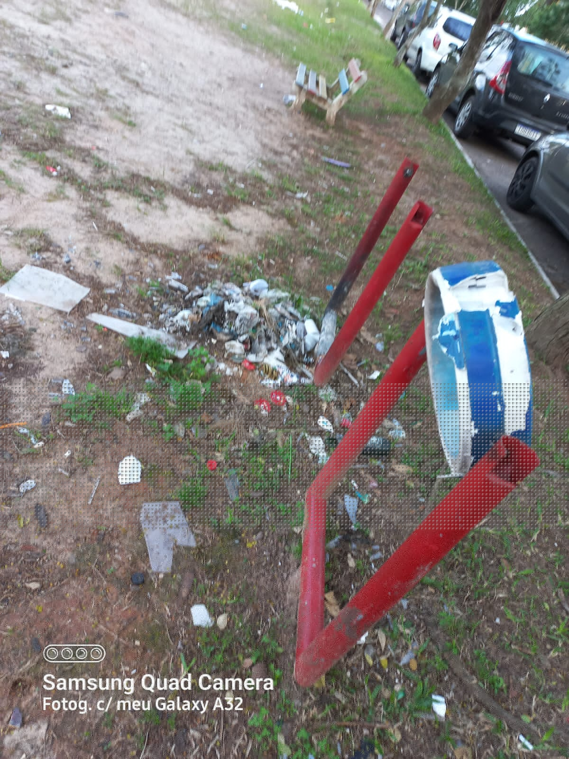
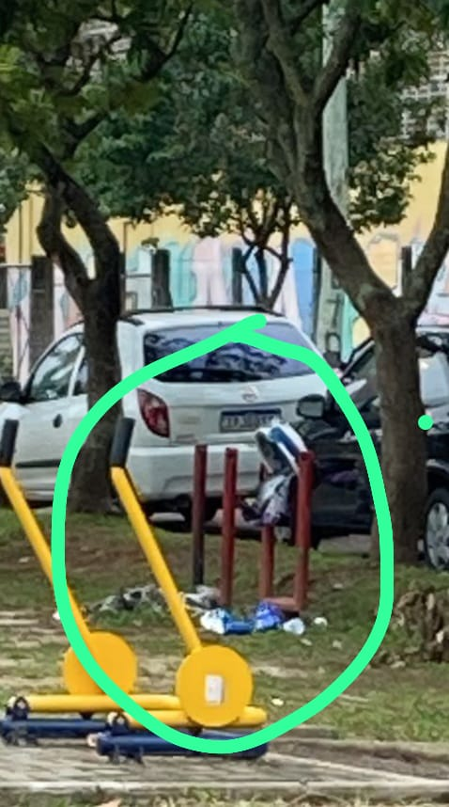

Obs.: Redação conforme o original da autora.
/JC

